УДК 504.062.2.:662.997

О.Л. Зав'ялова к.т.н., с.н.с., В.А. Жердицький, студент (Донецький національний техничний університет)

СПОСОБИ ВИКОРИСТАННЯ ГЕОТЕРМАЛЬНОЇ ЕНЕРГІЇ ДЛЯ ПОТРЕБ ГІРНИЧОДОБУВНОГО ПІДПРИЄМСТВА

Найбільш поширені види палив, такі як природний газ, нафту будуть вичерпані в найближчій перспективі, запаси вугілля та урану також обмежені. Тому людство змушене переходити на альтернативні види енергоносіїв.
Складна екологічна обстановка в гірничодобувних регіонах пояснюється інтенсивним споживанням різних видів енергії, виробленої з традиційних видів паливних ресурсів: природного газу, вугілля, нафтопродуктів та ін. Цьому супроводжують величезні викиди парникових та токсичних газів, аерозолів і теплові втрати. У зв'язку з цим використання менш шкідливого тепла надр видається важливим екологічним та ресурсозберігаючим завданням.
Вираз "геотермальна енергія" буквально означає, що це енергія тепла землі (гео - земля, термальна - теплова). Основним джерелом цієї енергії є постійний потік тепла з розжарених надр, спрямований до поверхні землі. Аналіз показує, що запаси геотермальної енергії на планеті достатні для того, щоб на тривалий час забезпечити потреби всього людства, а її вартість - одна з найнижчих серед поновлюваних джерел енергії [1]. Однак, прийнятні для використання в сучасних енергетичних установках рівні теплоти, з температурою більше 150⁰С, знаходяться на значних глибинах, близько 4...5 тис.м. Тільки в окремих районах, переважно на стиках тектонічних плит, вони більш доступні.
Основні сучасні способи використання геотермальної енергії засновані на свердловинних технологіях. Їм притаманні такі недоліки як: висока вартість бурових робіт; мала продуктивність установок, обумовлена низькою пропускною здатністю свердловин і високим аеродинамічним опіром тріщинних і порових колекторів в породах; загроза закупорки або розмивання теплопровідних каналів в тріщинуватому гірському масиві, недоступність і неможливість контролювати роботу підземного теплообмінника.
Для гірничодобувних регіонів України, в яких відсутні неглибоко розташовані високопотенціальні термальні ресурси, перспективним джерелом є теплота, що отримується з надр через стінки гірничих виробок глибоких шахт. При реалізації цього способу розсіяна в просторі геотермальна енергія може бути сконцентрована в протяжних каналах лабіринтової конфігурації. Використання вироблених просторів підземних гірничодобувних підприємств - це надійний спосіб, в меншій мірі схильний до багатьох недоліків,які притаманні свердловинним технологіям. Відпадає необхідність проведення вишукувальних і розвідувальних робіт, так як в шахті теплова обстановка відома. При використанні відпрацьованих виробок скорочуються витрати на буріння свердловин та виконання інших робіт.
Таким чином, розробка екологічно безпечної технології раціонального використання теплової енергії надр на глибоких вугільних шахтах є актуальним науково-технічним завданням.
В даний час для провітрювання гірничих виробок шахт використовують осьові і відцентрові вентилятори з потужним електричним приводом. Для їх цілодобової роботи витрачається значна кількість електроенергії, яка є суттєвою складовою собівартості видобутого вугілля. У ДонНТУ запропонований спосіб провітрювання шахт за рахунок використання геотермальної енергії, внаслідок чого зменшується витрата використовуваної для роботи вентиляційних установок електроенергії, отримуваною з викопних видів пального, які відносяться до непоправних видів енергоносіїв, що вичерпуються[2]. Таким чином з'являється можливість не тільки знизити собівартість видобутого вугілля, але і значно поліпшити екологічну обстановку в вугледобувних регіонах.
Існуючі способи провітрювання шахт передбачають подачу в воздухоподающий ствол повітря з поверхні і регулювання його витрати в мережі гірничих виробок шахти. Після провітрювання забоїв, виробляють видачу повітря на поверхню через вентиляційний ствол за рахунок депресії, що розвивається вентилятором головного провітрювання.
Температурний режим в гірських виробках наступний. У холодну пору року, щоб уникнути обмерзання гирла ствола, нагрівають повітря, що поступає в шахту, до температури не менше +2 ° С (275К). При русі по мережі виробок повітря нагрівається за рахунок теплоти гірських порід до температури близько 25 ° С (298К), що призводить до зменшення його щільності. Температурний бар'єр 25 ° С обумовлений вимогами «Правил безпеки у вугільних шахтах», відповідно до яких, це є ергономічним обмеженням на робочих місцях в підземних умовах. В результаті нагрівання щільність повітря, що видається з шахти, стає менше щільності повітря, що подається в холодний період року в шахту. Різниця в щільності забезпечує додаткову тягу і дозволяє взимку кілька зменшувати подачу і, відповідно, енергоспоживання вентилятора головного провітрювання шахти. Але таке провітрювання вимагає високої вартості провітрювання шахти і негативно впливає на екологічну обстановку через використання для роботи вентиляційних установок енергії, одержуваної з викопних видів пального. У теплу пору року повітря, що подається в шахту, кілька охолоджується в повітроподаючому стовбурі, віддаючи тепло остившім в холодну пору року гірським породам. За рахунок охолодження щільність повітря дещо збільшується. У міру руху по гірничих виробках він знову нагрівається до температури +25 ° С або дещо меншою.
Фізичний сенс пропонованого способу провітрювання шахти полягає у використанні теплоти породного масиву для забезпечення енергоємного процесу нагрівання повітря, що виходить з шахти, і зменшення його щільності. В основу способу поставлено завдання удосконалення вентиляції шахти шляхом введення конструктивних ознак що забезпечують підвищення ефективності провітрювання гірничих виробок за рахунок збільшення депресії між воздухоподаючим і вентиляційним стволами, зниження витрат на провітрювання гірничих виробок і негативної дії на довкілля шляхом скорочення електроенергії, що отримується з непоправних видів енергоносіїв, що вичерпуються.
Запропонований спосіб провітрювання шахти (рис.1.а) передбачає подачу в воздухоподающий ствол повітря з поверхні і нагрівання його в гирлі ствола до температури не менше 2 ° С, подачу повітря по мережі гірничих виробок шахти, видачу повітря на поверхню через вентиляційний ствол. Відмінність від відомих способів полягає в тому, що, повітря з повітропідвідної виробки, направляють в виробки, що відводять повітря через канали (рис. 1б), створені після виїмки корисної копалини у виробленому просторі. Сукупність виробок і каналів утворює геотермальний теплообмінник, в якому теплота надр в режимі динамічної рівноваги передається повітрю, що рухається по каналах . Щоб виключити взаємний вплив каналів на теплообмінні процеси, відстань між ними повинна бути не менше 50 ... 70 м. На сучасних глибоких шахтах температура породної товщі складає 35 ... 50⁰С і більше. В результаті нагрівання щільність повітря стає істотно менше, ніж була в повітроподаючому стовбурі.

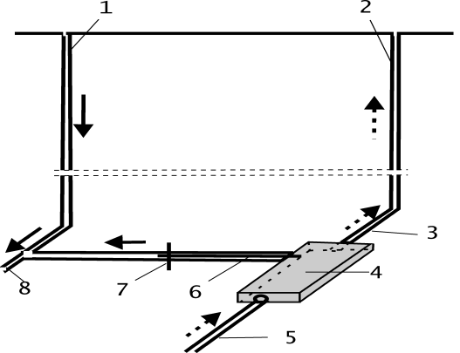а) | 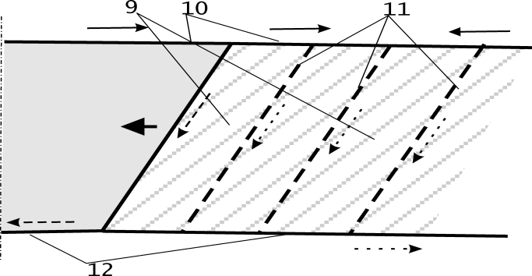  б)

Рис. 1. Схеми провітрювання шахти з використанням геотермальної енергії (а) і теплообміну повітря у виробленому просторі (б): 1,2 - шахтні стовбури, відповідно, повітряподаючий і вентиляційний; 3,8 - квершлаги, відповідно вентиляційний і повітряподаючий, 4 - вихрова труба; 5 , 12,10 - виробки, відповідно, головна і дільнична, що відводять повітря, і дільнична, що подає повітря; 6 - трубопровід охолодженого повітря; 7 - вентиляційна перемичка; 9 - геотермальний теплообмінник (заштрихована частина рисунка); 11 - канали, пройдені у виробленому просторі на відстані 50. .. 70 м один від одного.

Після того як повітря нагрівається до температури гірського масиву, він подається в окремий тракт, куди закритий доступ гірників при нормальному режимі роботи шахти. У цих виробках можливо знаходження людей тільки в засобах індивідуального захисту організму від теплового впливу або після охолодження стінок холодним повітрям. Після цього повітря може бути направлений в вихрову трубу, де поділяють молекули повітря, що мають мінімальну і максимальну енергію, з якої потік холодного повітря може бути направлений для кондиціонування атмосфери на робочі місця, а гарячого - до вентиляційного стволу. Завдяки наявності у вентиляційному стволі газового потоку з підвищеною температурою та мінімальної щільністю, порівняно з газового потоком, що подається, утворюється теплова депресія, тобто різниця напорів повітря. Більш щільна, а отже важка середа в повітроподаючому стовбурі видавлює менш щільну (легшу) з вентиляційного, що визначає досягнення корисного технічного ефекту.
Результати розрахунків показують, що якщо обладнати на шахті «Жовтневий рудник» два геотермальних теплообмінника, то можна відмовитися від використання вентиляторів головного провітрювання і тим самим скоротити витрат електроенергії на провітрювання шахти не менш ніж на 4,7 млн. грн. на рік.
Іншим способом використання геотермальної енергії для потреб гірничодобувного підприємства є можливість утилізації, повторного використання відпрацьованого шахтного повітря для потреб шахтної котельні, розташованої в безпосередній близькості від вентиляційного ствола (рис.2).

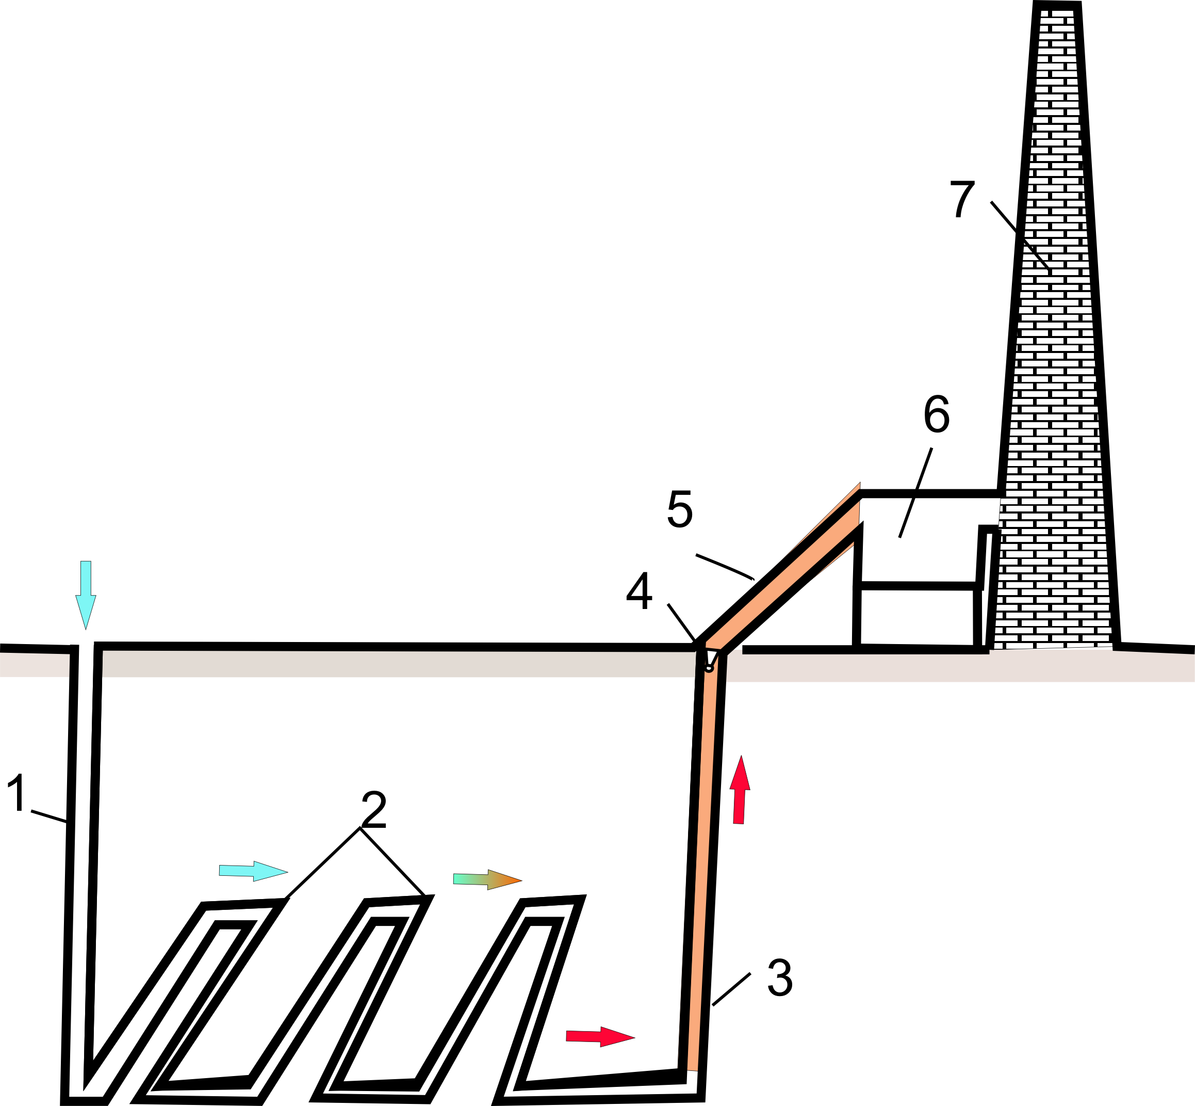 | Рис. 2. Схема підготовки повітря для використання в шахтної котельні: 1 - повітряподаючий ствол, 2 - виробки-тепло-обмінники, 3 - вентиляційний ствол, 4 - додатковий венти-лятор, 5 - теплоізольований трубопровід; 6 - агрегати котельні; 7 - димова труба.

Для скорочення витрат на паливні ресурси можливо використовувати шахтне повітря для підігріву живильної води перед її подачею в систему теплопостачання і гарячого водопостачання, а також для підігріву повітря, що використовується для інтенсифікації горіння палива, безпосередньо в топці котла. В останньому випадку економія пального забезпечується також за рахунок метану і вугільного пилу, що містяться в шахтному повітрі.
Економічний ефект від запропонованих заходів складе 4,442 ... 6,225 млн. грн. без урахування річної вартості обслуговування нових агрегатів. Витрати на проведення заходів оцінюються в сумі 85820 грн. Цей захід є середньозатратний і високоефективний, оскільки окупається менш ніж через один календарний місяць.
Крім того ефективним є промислове використання геотермальної енергії при роботі енергоблоків комплексів «шахта - теплоелектростанція». Вони володіють низкою технічних, організаційних та економічних переваг, схематично представляють собою територіально та організаційно комбіновані гірничодобувне та енергогенеруюче підприємства. Теплову енергію для ТЕЦ можна використовувати для попереднього підігріву води,що живить агрегати, і для спалювання пального в топках, для шахти - на провітрювання гірничих виробок. Очікуваний еколого-економічний ефект складається із суми усіх видів додаткових доходів та становить 231,487 × 105грн/год.
Екологічний ефект від запропонованих способів використання геотермальної енергії складається з двох складових, по-перше скорочується витрачання непоправних енергетичних ресурсів, таких як вугілля, природний газ, мазут тощо, по-друге знижуються екологічні платежі.

Література
1. Костенко В.К. Визначення ефективності шахтного геотермального теплообмінника / В.К. Костенко , С. Салехірадж, І.Р. Венгеров, О.Е. Толкачов // Проблеми екології: загальнодержавний науково-технічний журнал. - Донецьк: ДонНТУ, 2008. № 1-2. - С.12-17.

2. Патент на Винахід № 82121 Україна МПК F24 J3/08, F03 G41/00. «Спосіб здобуття геотермальної енергії» Костенко В.К., Костенко О.В., Костенко Т.В., заявника и власник ДонНТУ. № u200603145 № 200603624; заявл. 03.04.2006. Опубл. 11. 03. 2008, бюл. № 5.

- Для формирования программы
В.А. Жердицький
Донецкий национальный технический университет
СПОСОБИ ВИКОРИСТАННЯ ГЕОТЕРМАЛЬНОЇ ЕНЕРГІЇ ДЛЯ ПОТРЕБ ГІРНИЧОДОБУВНОГО ПІДПРИЄМСТВА
Научный руководитель: доцент Завьялова Е.Л.

- Информация об авторах:
В.А. Жердицький - студент группы КВН-08

